Cumbre Impulsando la Fortaleza Económica:
Elevando el Acceso y la Equidad Latino/a/e/x
Kit de Herramientas de Redes Sociales

Únase al Departamento de Comercio y Oportunidades Económicas de Illinois (DCEO) - Oficina de Empoderamiento Económico para Minorías (OMEE), a la Cumbre Impulsando la Fortaleza Económica: Elevando el Acceso y la Equidad Latino/a/e/x, el 27 de julio de 2023. ¡Abajo encontrará consejos, ejemplos de publicaciones en redes sociales, gráficos e ideas para celebrar y promover la Cumbre!

CONSEJOS PARA MEDIOS SOCIALES:
- Asegúrese de usar los hashtags oficiales para amplificar el movimiento
  - #ILSupportLatinoBiz
  - #ILLatinxSummit
  - #ILLatinoEconomicPower
- Siga, etiquete y haga RT (Retweet) al DCEO y a sus negocios Latinos/a/e/x favoritos para informarles sobre la cumbre y mejorar sus negocios:
  - DCEO Alias de Red Social: @IllinoisDCEO
  - DCEO Facebook
  - DCEO Twitter
  - DCEO LinkedIn
- Utilice elementos visuales como los gráficos proporcionados
- Para Twitter, tenga en cuenta los límites de caracteres (280 caracteres)
- ¡Hazlo tuyo! Adapte el contenido a su público de interés.

AMPLIFICAR SOCIOS:
Muestre su apoyo etiquetando y amplificando las publicaciones de nuestros socios de Cumbre Impulsando la Fortaleza Económica: Elevando el Acceso y la Equidad Latino/a/e/x:
Nombre de Socio | Twitter | Facebook | LinkedIn
Center for Changing Lives | @CCLchicago | Center for Changing Lives | Center for Changing Lives
Chicago Latina Magazine | N/A | Chicago Latina Magazine | Chicago Latina Magazine
Chicago Federal Executive Board | @ChicagoFEB | Chicago Federal Executive Board | Chicago Federal Executive Board
City Colleges of Chicago - Malcolm X College | @MX_College | Malcom X College | Malcom X College
IC U Latinas | IC U Latinas
Sunshine Enterprises | @EnterprisesSun | Sunshine Enterprises | Sunshine Enterprises
Southwest Chicago Chamber of Commerce | @SWChiChamber | Southwest Chicago Chamber of Commerce | Southwest Chicago Chamber of Commerce

CONTACTOS:
Si tiene preguntas sobre el kit de herramientas, no dude en comunicarse con Diana Alfaro, Gerente de Desarrollo de Negocios Latino, diana.alfaro@illinois.gov o Anggi Lewis, anggi.lewis@illinois.gov

Facebook/LinkedIn: Cumbre Impulsando la Fortaleza Económica:
Elevando el Acceso y la Equidad Latino/a/e/x
Facebook/LinkedIn EJEMPLO #1:
Celebre los negocios Latinos/a/e/x, establezca contactos y conozca los recursos para hacer crecer su negocio. La Cumbre incluirá oradores y talleres sobre temas que incluyen:
✅ Acceso a la capital
✅ Contratación gubernamental
✅ Personal
✅ Mercadotecnia
✅ Y más!

Regístrese aquí: https://bit.ly/3rndqwf #ILLatinxSummit #ILSupportLatinoBiz #ILLatinoEconomicPower

Facebook/LinkedIn EJEMPLO #2:
¡Illinois se enorgullece de tener más de 116,000 negocios Latinos/a/e/x! ¿Quiere llevar su negocio al siguiente nivel y aprender sobre recursos, establecer contactos y celebrar el éxito de los negocios Latinos/a/e/x?
¡Únase a la Cumbre Económica Latino/a/e/x el 27/7 en Chicago! El evento gratuito incluye oportunidades para establecer contactos, oradores, talleres y más.
Regístrese aquí: https://bit.ly/3rndqwf
¡COMPRA y APOYA negocios locales propiedad de Latinos/a/e/x durante todo el año!
#ILLatinxSummit #ILSupportLatinoBiz #ILLatinoEconomicPower

Twitter: Cumbre Impulsando la Fortaleza Económica:
Elevando el Acceso y la Equidad Latino/a/e/x
Twitter EJEMPLO #1:
🚨 ATN Emprendedores 🚨

Únase a la Cumbre Económica Latino/a/e/x en Chicago el 27/7 para aprender sobre:

✅ Acceso a la capital
✅ Contratación gubernamental
✅ Mercadotecnia & más!

Más información y regístrese: https://bit.ly/3rndqwf #ILLatinxSummit

Twitter EJEMPLO #2:
⭐Evento⭐

¿Eres emprendedor que busca establecer contactos y aprender sobre recursos y estrategias para llevar su negocio al siguiente nivel?

Únase a la Cumbre Económica Latino/a/e/x en Chicago el 27/7 – regístrese hoy: https://bit.ly/3rndqwf #ILLatinxSummit
Instagram: Cumbre Impulsando la Fortaleza Económica:
Elevando el Acceso y la Equidad Latino/a/e/x
NOTA: INSTAGRAM NO HABILITA ENLACES EN SUBTÍTULOS; SI ESTÁS PROMOCIONANDO EN INSTAGRAM POR FAVOR PON EL ENLACE EN TU BIO. Y REFERENCIA EN EL TÍTULO.

Instagram ejemplo #1:
Atención propietarios de negocios: ¿Quieres celebrar la comunidad empresarial Latino/a/e/x, establecer contactos y conocer los recursos para hacer crecer su negocio? Únase a la Cumbre Latino/a/e/x el 27/7 para obtener más información sobre:
✅ Acceso a la capital
✅ Contratación gubernamental
✅ Personal
✅ Mercadotecnia
✅ Y más!

¡Regístrese hoy (enlace en bio)! #ILLatinxSummit #ILSupportLatinoBiz #ILLatinoEconomicPower

Instagram ejemplo #2
🚨 ATN Emprendedores 🚨
¡Illinois se enorgullece de tener más de 116,000 negocios Latinos/a/e/x! ¿Quiere llevar su negocio al siguiente nivel y aprender sobre recursos, redes y celebrar el éxito de la comunidad empresarial Latino/a/e/x?
¡Únase a la Cumbre Económica Latino/a/e/x el 27/7 en Chicago! Este evento gratuito incluye oportunidades para establecer contactos, oradores, talleres y más.
Regístrese hoy: ¡el espacio es limitado (enlace en bio)! #ILLatinxSummit #ILSupportLatinoBiz #ILLatinoEconomicPower

MUESTRA DE BOLETÍN/E-BLAST:
El Departamento de Comercio y Oportunidades Económicas de Illinois (DCEO) - Oficina de Empoderamiento Económico para Minorías (OMEE) está organizando la Cumbre Impulsando la Fortaleza Económica: Elevando el Acceso y la Equidad Latino/a/e/x el 27 de julio de 2023. La Cumbre incluirá oradores y talleres que cubren temas como acceso a capital, contratación gubernamental, mano de obra, mercadeo, conoce tus derechos como empresa que usa un ITIN y mucho más.

Regístrese aquí.

¡Y recuerde COMPRA & APOYA negocios LOCALES de Latinos/a/e/x durante todo el año!

#ILLatinxSummit #ILSupportLatinoBiz #ILLatinoEconomicPower

GRÁFICAS / IMÁGENES:
A continuación, se muestra una colección de gráficos de redes sociales. Para guardar: haga clic derecho, seleccione "guardar como imagen" y “guarde”.

FACEBOOK - Cumbre Impulsando la Fortaleza Económica: Elevando el Acceso y la Equidad Latino/a/e/x

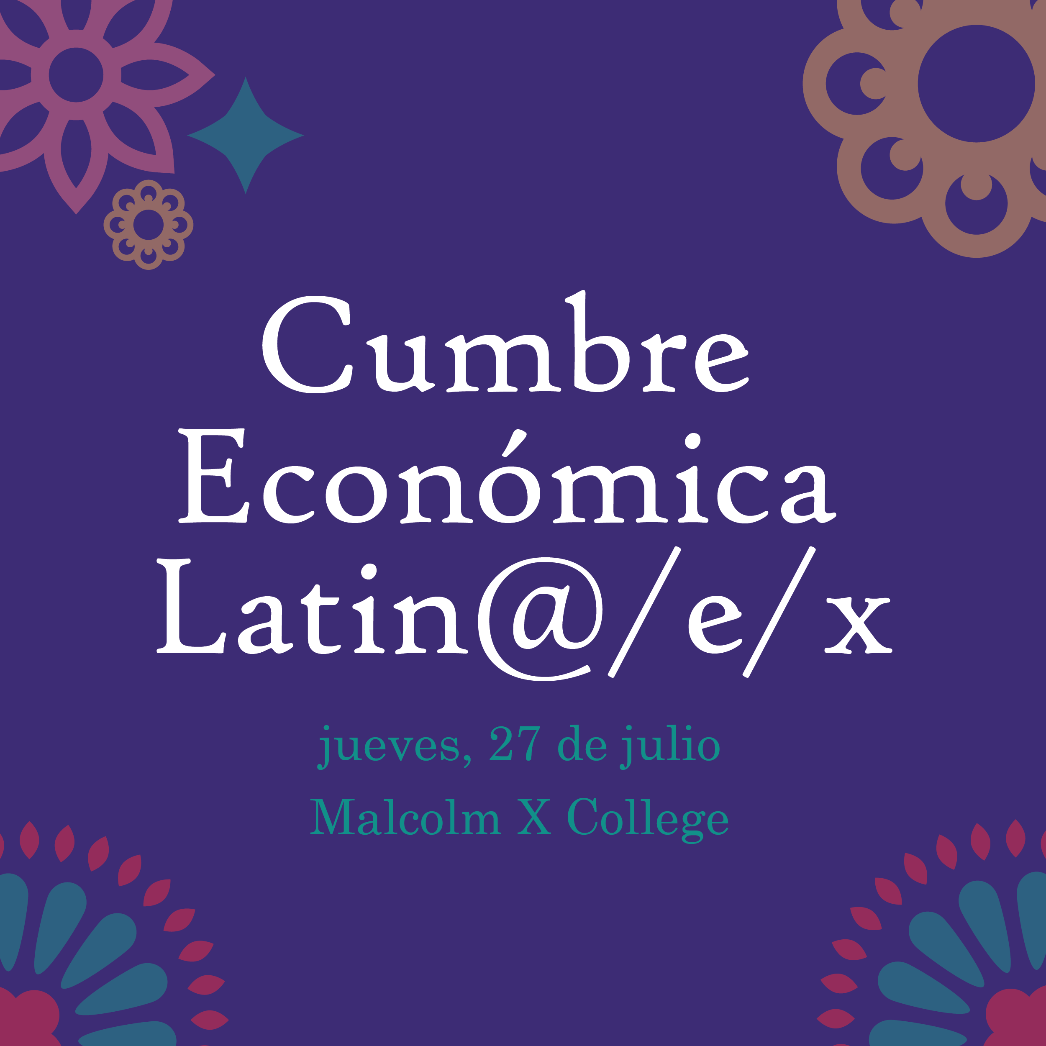

TWITTER Cumbre Impulsando la Fortaleza Económica: Elevando el Acceso y la Equidad Latino/a/e/x
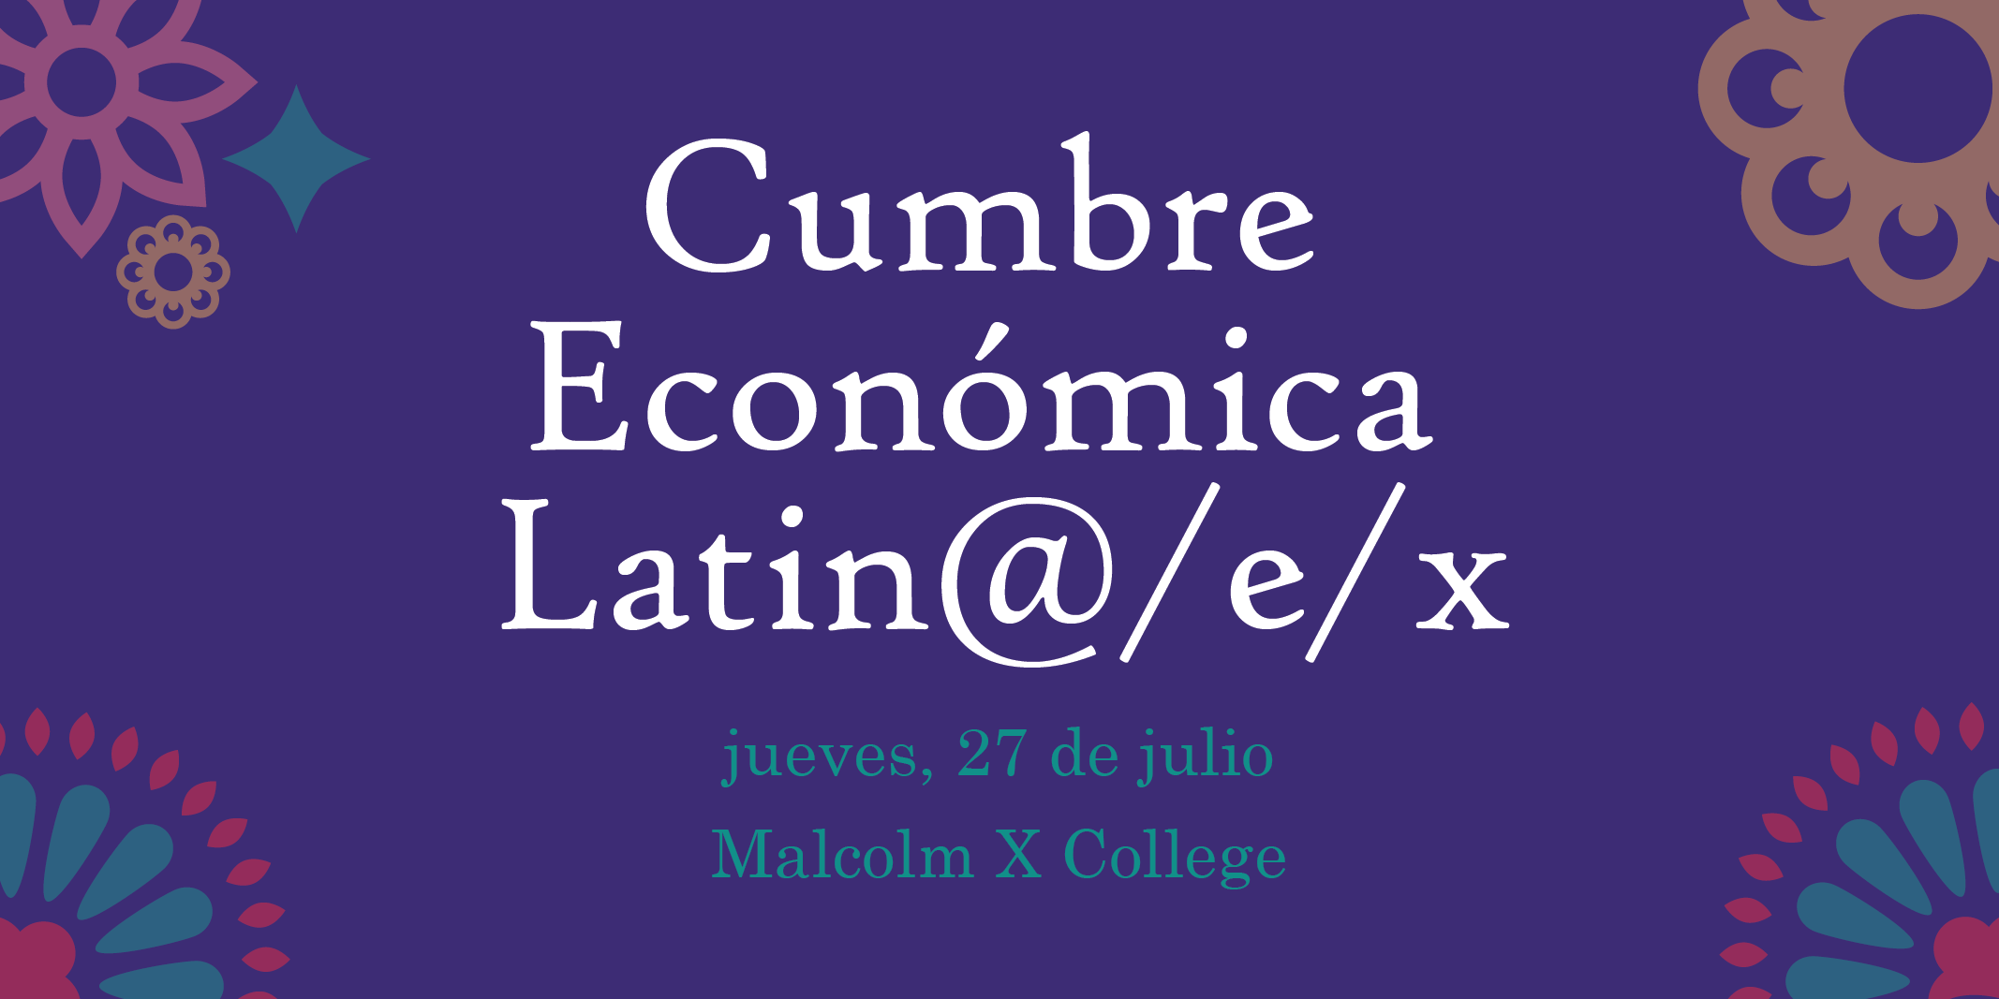

LINKEDIN Cumbre Impulsando la Fortaleza Económica: Elevando el Acceso y la Equidad Latino/a/e/x:

